Výlet za odměnu - sjezd řeky Otavy ze Sušice do Katovic
3. 6.- 4. 6. 2019 VIII. A
Žáci naší školy se každoročně zúčastňují ekologické soutěže pro školy i veřejnost. Město Strakonice, ve spolupráci s odbory ŽP Strakonice, Blatná, Vodňany, pod vedením pana Ing. Miroslava Šobra, vyhlásilo již XVIII. ročník s názvem "Chráněnou krajinou".

„Vůně puškvorců a modř hladin pod vysokými bílými oblaky, květ potměchutě na zdejších hrázích i rozmodlené mlýny, to ještě není krajina celá. Ještě k ní patří košatá tchořovická lípa, v jejímž stínu svačí ženci, i vláček, ujíždějící k Nepomuku jednokolejnou tratí…“ (Ladislav Stehlík, Země zamyšlená I, 1986)
Otázka: Studiem čeho se zabývají mykolog, entomolog a ornitolog?
Soutěžní otázky byly voleny s ohledem na věk soutěžících a koncipovány tak, aby vedly k přemýšlení a vyvozování logických úsudků.
Výlet byl určen odborem ŽP Blatná na červen 2019. Jásot a nadšení bylo veliké.
Rafty jsme si vyzvedli v Sušici. Zastávky jsme měli u jezů, v Horažďovicích a v Poříčí jsme rafty přenášeli, protože jezy nebyly sjízdné. Pádlovali jsme, doháněli ostatní, užívali jsme si jízdu.
Hned po tom, co jsme ze Sušice "přiraftili" do kempu ve Střelských Hošticích, jsme dostali gulášovou polévku. Postavili jsme stany. Po chvilce osobního volna jsme opékali vuřty a pokračovali jsme zpěvem u táboráku.
Ráno se někdo probudil v půl šesté. Spali jsme sice jen pět a půl hodiny, ale nijak se na nás spánkový deficit nepodepsal. Po snídani jsme zase sbalili stany a dopoledne jsme opět vyjeli na vodu. Jeli jsme celkem na 5 raftech. Když jsme "doplavali" do kempu
v Katovicích, měli jsme možnost dát si něco k obědu či osvěžit se chladným nanukem. V jednu hodinu jsme z kempu vyšli na zastávku linkového autobusu, kterým jsme jeli do Strakonic, poté jsme přestoupili na autobus do Blatné. Přijeli jsme ve tři hodiny. Jana Svobodová, žákyně VIII. A
Byla zábava, prostě se nám výlet povedl.
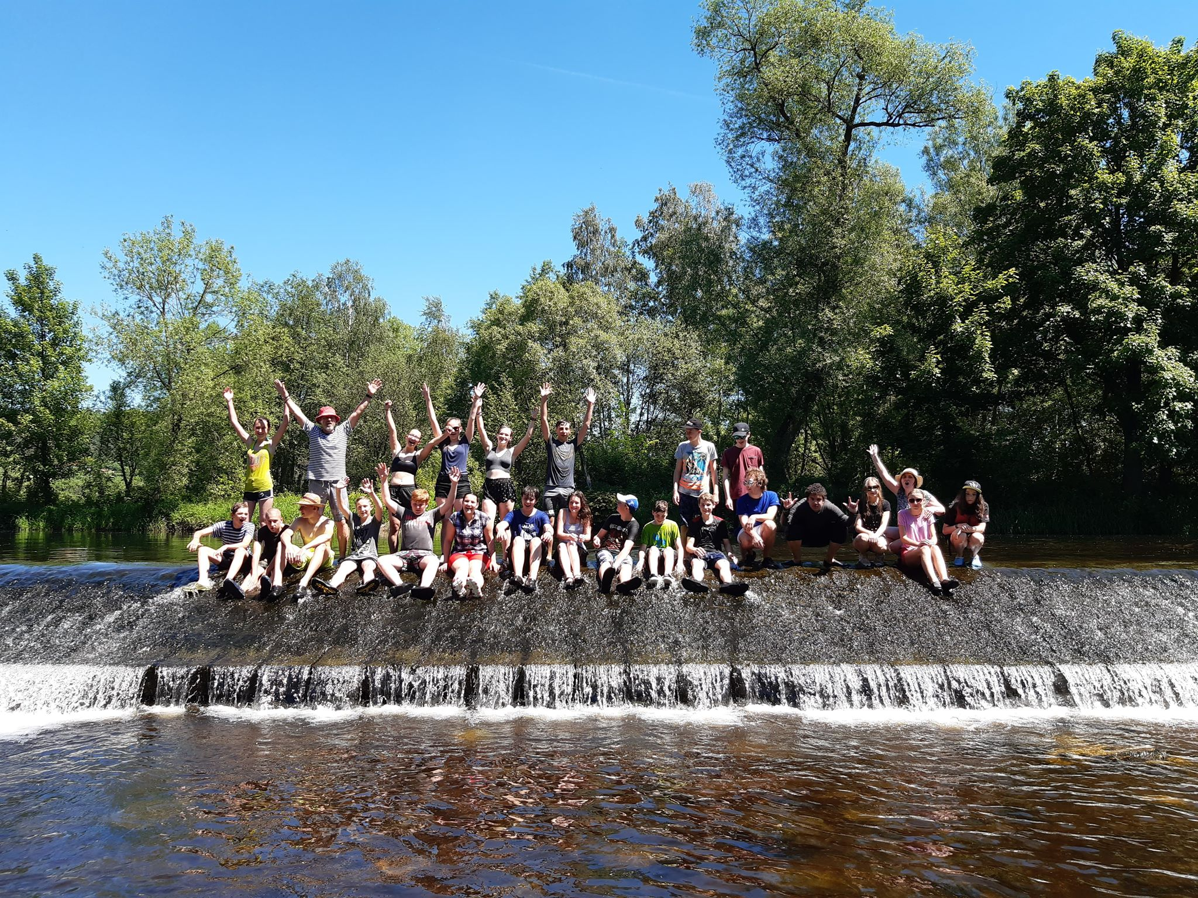
Líbilo se nám a určitě se již těšíme na nový ročník soutěže.
Velké poděkování patří MěÚ Blatná za finanční podporu našeho výletu
Zpětná vazba „Otava – VIII. ročník – 13. 6.2019“

Překvapilo mě, že...
- máme docela volnost
- jsme se tak koupali
- jsme se vešli do raftů
- jsem to tak dobře zvládla
- jsme tam nebyli sami, že tam s náma byl Vojta a Víťa
- to bylo lepší než jsem čekala, bylo to prostě supr!!!
- jsem docela zvládla pádlovat a že nám paní učitelka dávala trochu větší volnost
- jsem se naučila pádlovat
- jsme ujeli několik kilometrů
- jsme měli takovou volnost a neměli jsme moc věcí zakázáno a bylo to hróóózně fajn
- někteří kluci se dokáží chovat velice fajn
- jsem se na raftu nepřevrátil
- řeka nebyla rozbouřená

Největším zážitkem bylo..
- hlavně sjíždění jezů, spaní ve stanu, vlastně celý výlet
- 1. jízda autobusem
- 2. spaní v kempu
- 3. sjíždění řeky
- 4. .....vše ∪
- první vplutí na vodu + spaní ve stanu
- sjet jez
- když jsem to nečekala a byla sem ve vodě
- nocování v kempu
- sjíždění jezu!
- jak jsme se skákali na trampolíně

Uvědomil (a) jsem si ...
- že jsme dobrá třída
- že to byla fakt sranda
- že sjíždění řeky je velká zábava!
- a není to tak nebezpečné
- že je potřeba spolupráce
- že docela umím sjíždět vodu
- jak mohou být společné akce fajn
- že umím pádlovat
- že jsme skvělá parta

Ještě chci říci...
- že bych tu zůstala
- že bych si to klidně zopakovala
- bylo to best!!! ∪
- příště bych si to zopakovala a že se mi to líbilo
- že jsem moc ráda, že jsem mohla jet s Vámi !!!
- byl to suprový výlet a nelituji toho, že jsem jela
- že bych jela znovu
- bavilo mě to
- moc mě to bavilo
- že jsem se vůbec nevyspala dost Gut!!

Použita technika nedokončené věty.
Zpětná vazba proběhla při třídnické hodině.

Ivana Matějovicová – třídní učitelka

